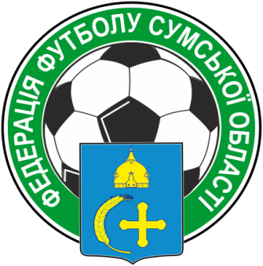
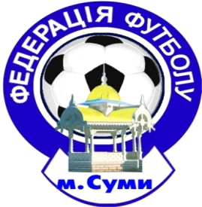
Федерація футболу Сумської Області ЗАЯВКОВИЙ ЛИСТ
Допущено____ футболістів Команди
Представник ФФСО ________ ДЮСШ ФК «Недригайлів»
"____"_______________ 2019 - 2020 р.

Учасника ДЮФЛ СО з футболу серед юнаків 2006-07 р.н.

№ п/п | Прізвище, ім’я, по-батькові  (повністю) | Дата  народження | Дозвіл лікаря  (підпис, печатка)
1 | Близнюк Владислав Олександрович | 30.10.06
2 | Бондаренко Богдан Миколайович | 26.12.06
3 | Булат Євген Володимирович | 16.02.06
4 | Ващенко Олександр Вікторович | 03.02.06
5 | Горбунов Владислав Олексійович | 01.12.08
6 | Дремов Артем Анатолійович | 24.03.07
7 | Заїка Владислав Валерійович | 11.06.07
8 | Захарченко Станіслав Костянтинович | 31.12.07
9 | Іванченко Тарас Михайлович | 18.11.06
10 | Коренев Давид Русланович | 29.01.07
11 | Мартинець Арсен Янович | 18.03.07
12 | Науменко Дмитро Дмитрович | 31.12.07
13 | Ничік Богдан Олександрович | 14.10.07
14 | Плахотний Павло Сергійович | 17.07.06
15 | Поладич Владислав Дмитрович | 25.07.07
16 | Прокопченко Олег Вікторович | 01.03.06
17 | Соболь Максим Сергійович | 22.05.07
18 | Таранченко Дмитро Володимирович | 14.11.06
19 | Філоненко Денис Олександрович | 18.10.07
20 | Юхтенко Сергій Сергійович | 20.12.06
19
20
21
22
23
24
25
26
27
28
29
30

ЗАТВЕРДЖУЮ: Допущено до змагань:
Директор футбольного клубу __________________________
____________ /_________/ (вказати кількість гравців)

Головний тренер Лікар_____________________
____________/_________/
“ ” 2019 р.

Посада | Прізвище, ім’я,  по-батькові  (повністю) | Дата  народження | Телефон
 |  |  | Службовий | Домашній
Директор ДЮСШ
Головний тренер
Тренер

